购物车

1. 在首页给每个商品加上一个data-id属性，
2. 点击商品时获取该商品的data-id,

Var pid = ele.getAttrbute(“data-id”),

然后通过localtion.href=”详情页.html?id=”+pid

跳转到详情页，并把商品的data-id传到了详情页，在详情获取商品的id；

Var id = localtion.href.split(“?”)[1].split(“=”)[1];

1. 通过循环判断和这个id进行匹配 拿到想要的数据，展示在详情页，
2. 加入购物车操作

判断购物车是否有同一种商品，如果有则进行数量上的相加，如果没有则直接加入数据库，

如何判断？

查看数据库，

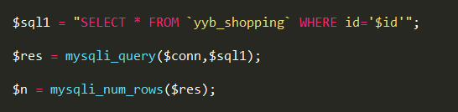

If($n){

$n为true则代表购物车有这件商品了，

当前要加入的商品数量与之前购物车这个商品的数量相加，进行数据库改的操作

}else{

$n为false则代表购物车没有这件商品，

直接将这个数据添加到数据库

}

5查看购物车，

查看数据库所有商品信息，并拿出来，

怎么拿？

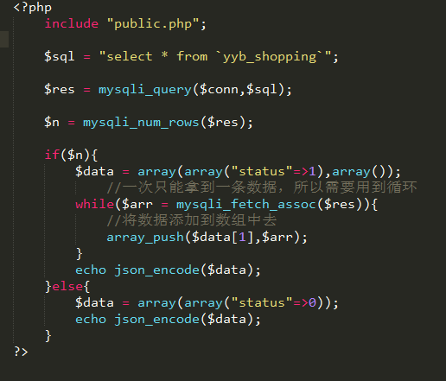

用ajax拿到数据，展示在购物车页面就可以了

1. 加减操作

每次加减不仅要将页面上的数字改变，还要将数据库里的信息也改变，不然页面一刷新又会变成操作之前的数字，

怎么改？

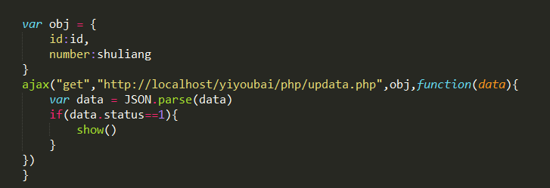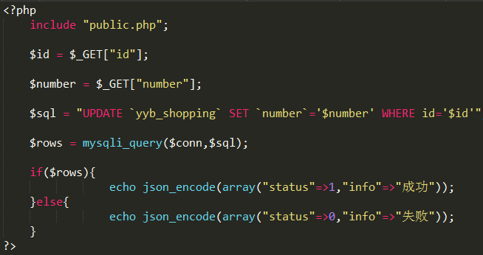把商品id和商品数量通过ajax传过去

在php里进行数据库改的操作

1. 删除操作

同理，删除操作也不仅仅是在页面上删除，还要在数据库中删除，不然一刷新他又跑出来了

删除操作只需要把商品的id传过去，在php中进行删除的操作就可以了、

我做购物车的时候出现的小问题

1.小数问题

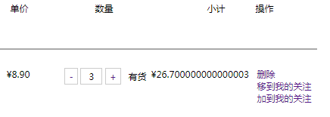

解决方案

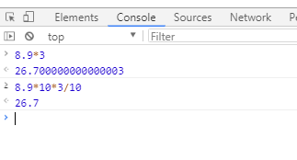

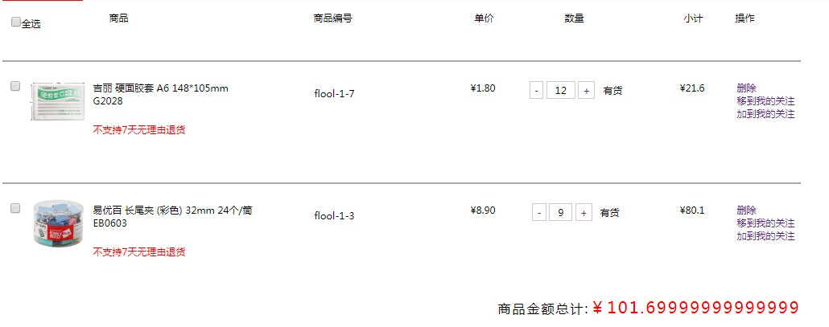

解决方法：

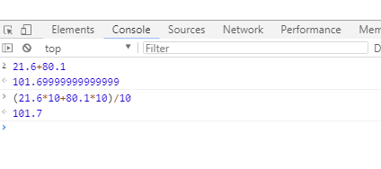

2.滚动一点距离后，放大镜出现了一点问题，

解决方法

把clienY换成pageY